День Матери – Земли.
С Днем Земли! Она — наш дом.
Пусть уютно будет в нем.
Сбережем моря, леса,
Солнце, птичьи голоса,
Чистоту озер и рек,
Ведь в ответе человек
За свой дом, за красоту
И планеты чистоту!
Каждый год 22 апреля отмечается не просто большой, а поистине глобальный праздник — Международный день Матери - Земли — день нашего общего уютного дома.
Этот Международный день является признанием того, что Земля и ее экосистемы являются нашим домом, обеспечивают человечеству жизнь.
День Матери-Земли дает возможность каждому жителю во всех населенных уголках планеты выразить благодарность нашему большому общему дому.
В России традиционно Международный день Земли считается днем общественных организаций, которые проводят в этот день различные экологические мероприятия и акции. В этот день все желающие могут принять участие в благоустройстве и озеленении своих дворов и улиц.
Дети, родители и педагоги группы № 6 (корпус 3), не остались в стороне и присоединились к этому значимому событию.
Все вместе создали плакат с поздравлением именинницы и убрали прошлогоднюю листву на игровой площадке.
Воспитатель: Власова Е.А.

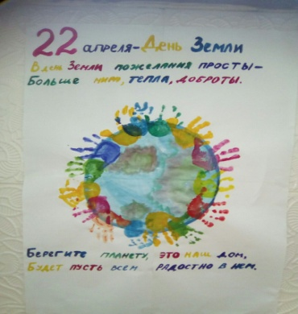 | 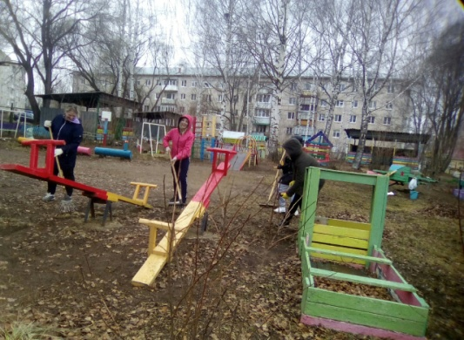 | 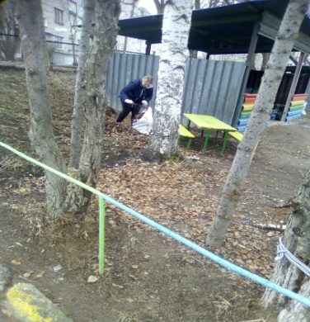
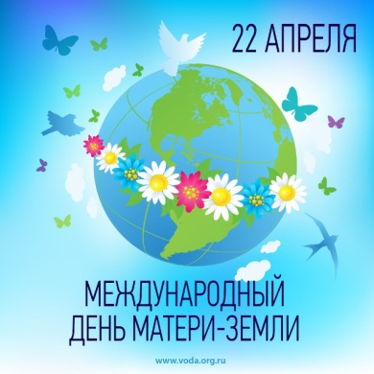 | 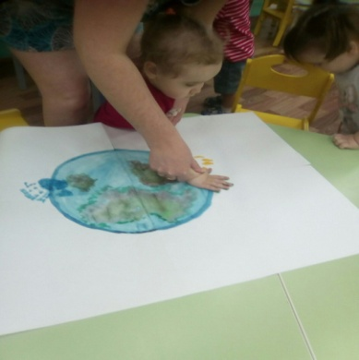 | 